Игра «Я знаю, что в солнечной системе …»
- … планет относятся к группе планет – гигантов.
- Самая большая планета в Солнечной системе …
- У … (какой планеты) больше всего спутников.
- … имеет наиболее яркие кольца.
- … газ составляет основу атмосферы планет – гигантов.
- … была открыта сначала с помощью расчётов.
- С 2006 г. … переведён в класс планет – карликов.

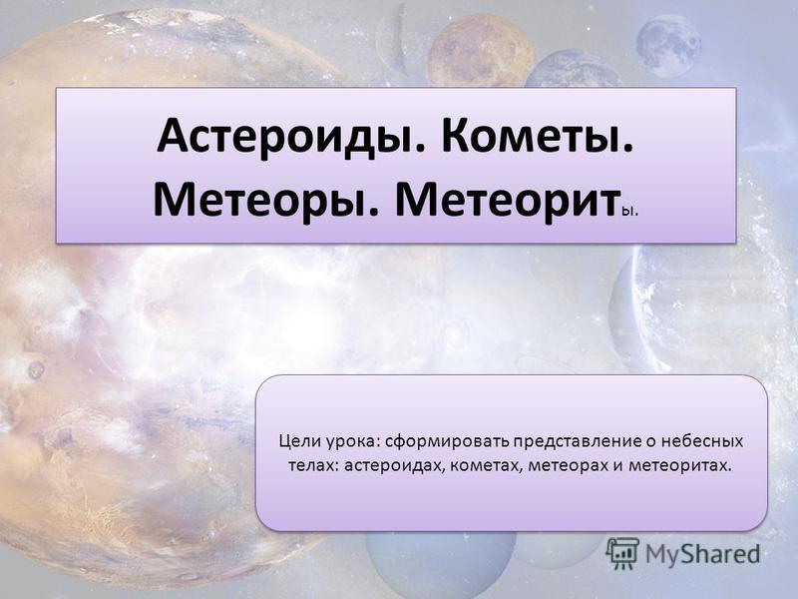
Описание небесных тел по плану:

1. Название небесного тела.
2. Определение названия.
3. Форма небесного тела и свойства.
4. Количество во Вселенной.
5. Происхождение, исследования
небесных тел.
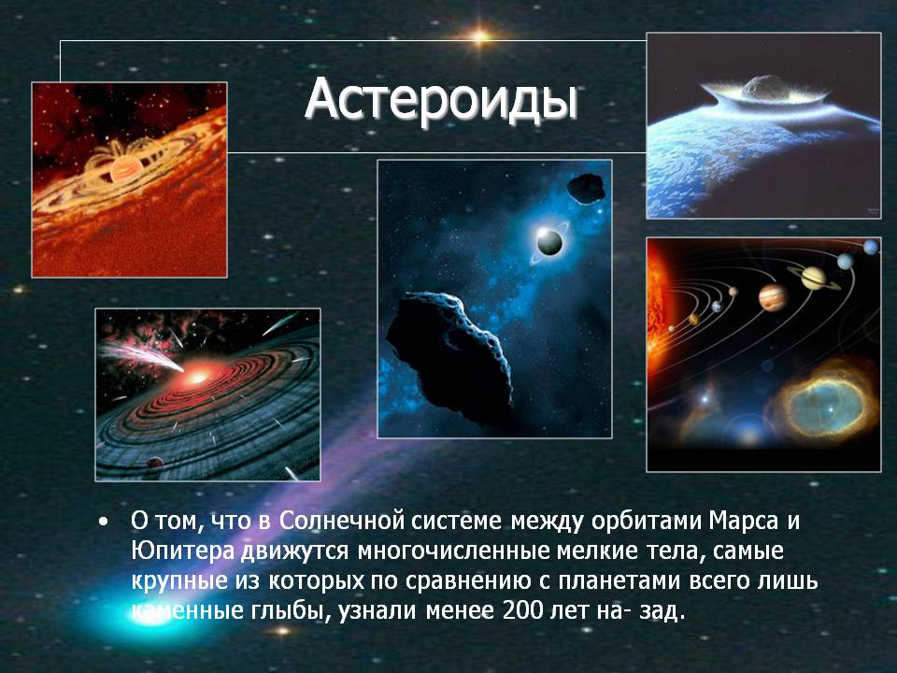

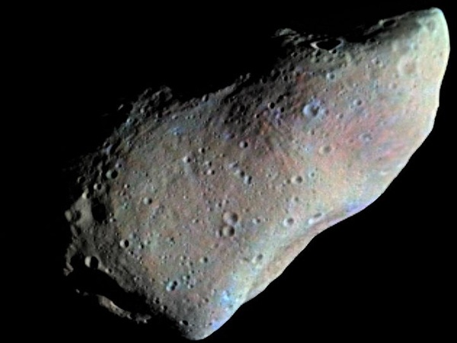 Астероид
Термин астероид был введён Уильямом Гершелем на основании того, что эти объекты при наблюдении в телескоп выглядели как точки звёзд — в отличие от планет, которые при наблюдении в телескоп выглядят дисками. Точное определение термина «астероид» до сих пор не является установившимся. До 2006 г. астероиды также называли малыми планетами.
~~~~~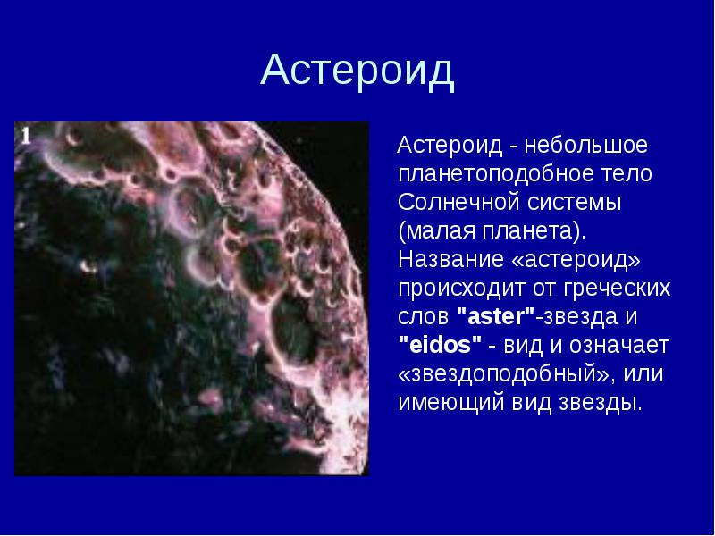
Комета — небольшое небесное тело, имеющее туманный вид, обращающееся вокруг Солнца по коническому сечению с весьма растянутой орбитой. При приближении к Солнцу комета образует кому и иногда хвост из газа и пыли.
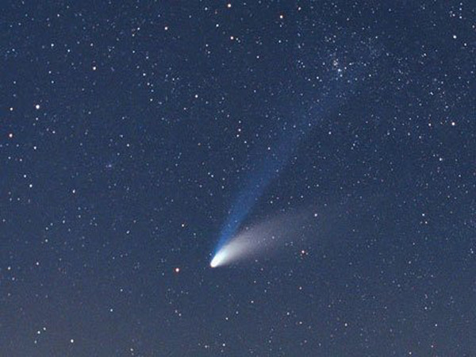
Ядро — твёрдая часть кометы, в которой сосредоточена почти вся её масса. Кома — окружающая ядро светлая туманная оболочка чашеобразной формы, состоящая из газов и пыли.
У ярких комет с приближением к Солнцу образуется «хвост» — слабая светящаяся полоса, которая в результате действия солнечного ветра чаще всего направлена в противоположную от Солнца сторону. ~~~~~
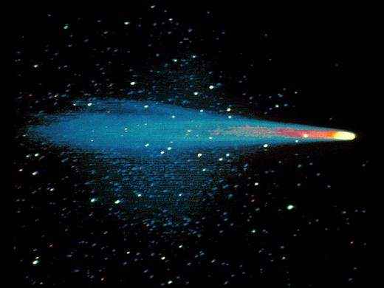
Комета Галлея – самая старая периодическая комета. Она наблюдалась 631 раз, причём первый раз – в 446 году до н.э. Комета Галлея обращается вокруг Солнца с периодом около 76 лет.

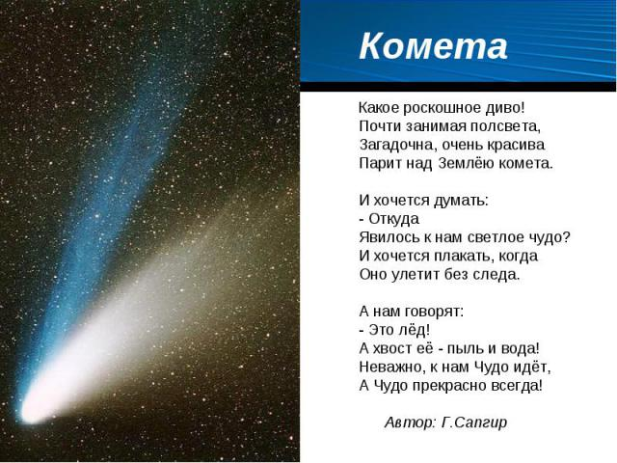

Метеор — явление, возникающее при сгорании в атмосфере Земли мелких метеорных тел (например, осколков комет или астероидов) . Аналогичное явление большей интенсивности (ярче звёздной величины ) называется болидом. Бывают встречные и догоняющие. Эти междисциплинарные явления изучаются метеоритикой (разделом астрономии) , а также физикой атмосферы.
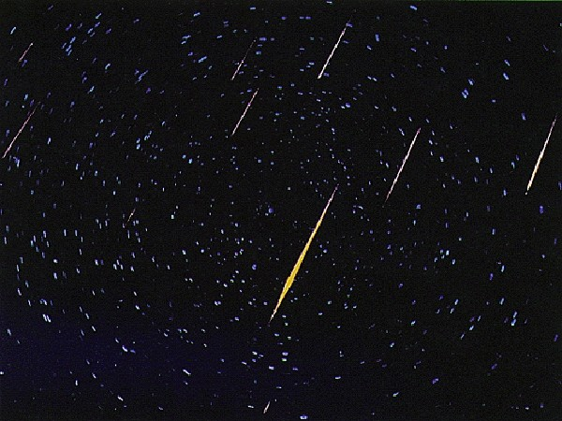
Метеорит — тело космического происхождения, упавшее на поверхность крупного небесного объекта.
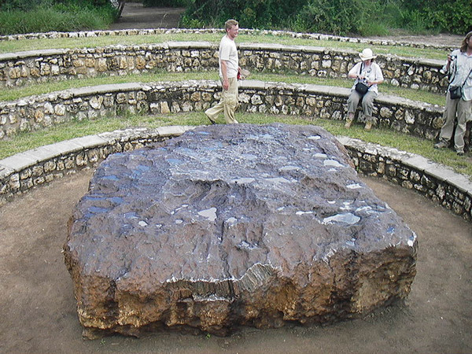
Большинство найденных метеоритов имеют вес от нескольких граммов до нескольких килограммов. Крупнейший из найденных метеоритов — Гоба (вес которого, по подсчетам, составлял около 60 тонн) . Полагают, что в сутки на Землю падает 5—6 тонн метеоритов, или 2 тысячи тонн в год.
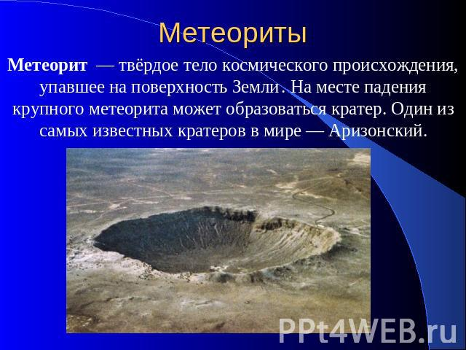
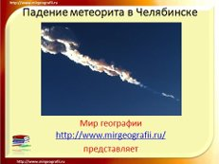
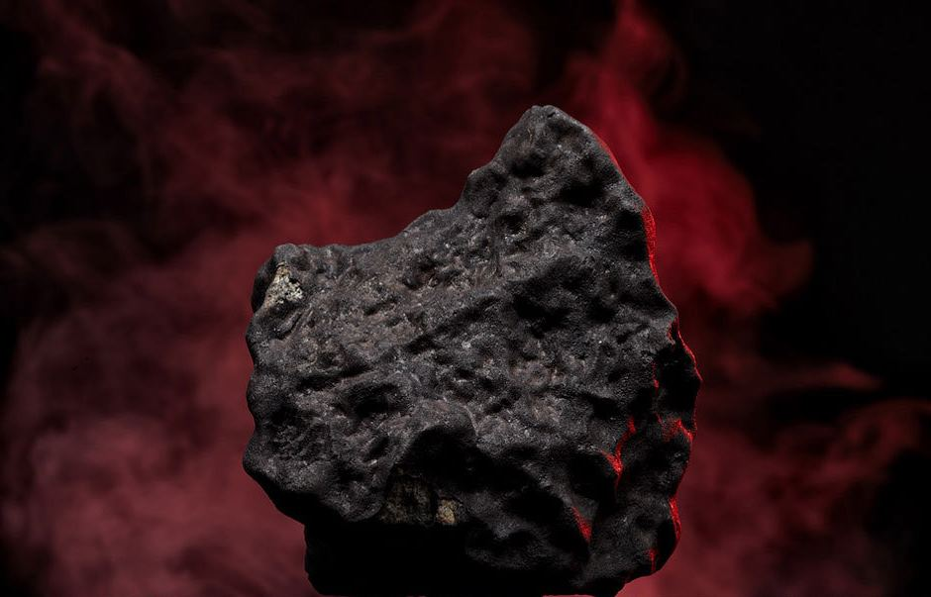
Челябинский метеорит
Студийная фотография челябинского метеорита.
Тестовые задания:
- В состав Солнечной системы не входит
а) астероид
б) мантия
в) комета
2. Ядро кометы – это
а) замёрзшая вода
б) глыбы затвердевших газов
в) мелкие частицы пыли
3. Космические тела, упавшие на Землю, -это
а) метеорит
б) ядро кометы
в) метеор
4. Впервые астероид обнаружил
а) Н. Коперник
б) Д. Пиацци
в) Птолемей.
5. Вспышки света, возникающие при сгорании в земной атмосфере частичек космической пыли, называют
а) комета
б) метеор
в) метеорит
6. Метеориты делят на классы:
а) каменные
б) железокаменные
в) магнитные
г) железные.

